Diplomski Rad

Tema:
Podešavanje Ugla Pretpaljenja

Www.Maturski.Org

Sadržaj

Uvod 3
1.Ugao Pretpaljenja 4
1.1 Hardver Uređaja 5
1.2 Napajanje Uređaja 5
3.Stroboskopska Lampa 5
4.Tastatura 5
5.Strujni Senzor 6
6.Alfa Pf - Ugao Predpaljenja 10
7.Kako Nastaje Varnica Za Paljenje 12
Zaključak 13
Literatura 14

Uvod

Precizno Podešavanje Pretpaljenja Jedan Je Od Važnijih Uslova U Postizanju Ekonomične Potrošnje Goriva I Boljih Performansi Automobilskog Motora. Čak I Mala Odstupanja Od Optimalnih Vrednosti Mogu Dovesti Do Znatnih Promena U Karakteristikama, Smanjenju Snage I Brzine, Pregrevanju, A Veoma Često I Do Ozbiljnih Kvarova.
Uređaj Realizovan Ovim Radom Predstavlja Alat Kojim Se Može Ostvariti Precizno Merenje Ugla Pretpaljenja U Zavisnosti Od Brzine Motora, I Time Uvideti Eventualne Nepravilnosti U Radu Regulatora Pretpaljenja Kod Automobila. Hardver Uređaja Sastoji Se Od Devet Celina: Napajanja, Stroboskopske Lampe, Tastature, Zujalice, Lc Displeja Lcm1602a, Rs232, Isp, Strujnog Senzora I Mikrokontrolera Atmega16. Pored Merenja Brzine Motora I Ugla Pretpaljenja Uređaj Poseduje I Mogućnost Snimanja Podataka Relevantnih Za Iscrtavanje Same Karakteristike Motora, Koji Se Serijskom Komunikacijom Mogu Slati Na Računar.

1.Ugao Pretpaljenja

Četvorotaktni Sus Motor Ima Četiri Takta, Odnosno Radna Ciklusa .Za Stepen Iskorišćenja Motora I Njegovu Maksimalnu Snagu Najbitnije Je Potpuno Iskoristiti Potisak Na Klipu Koji Nastaje Sagorevanjem Radne Smeše U Trećem, Radnom Taktu. Taj Pokret Nadole, Preko Klipnjače I Radilice, Pretvara Se U Obrtno Kretanje Motora, A Na Račun Tog Rada Će Se Izvršiti I Ostala Tri Takta.
Teoretski, Svećica Treba Da Baci Varnicu Kada Klip Dođe U Gmt (Gornju Mrtvu Tačku) Na Kraju Drugog Takta Sabijanja I Da Sagoreli Gasovi Svom Silinom Potisnu Klip Nadole. To Bi Bilo Moguće Kada Bi Radna Smeša Mogla Sagoreti Trenutno, Čim Sevne Varnica Na Svećici. Međutim, Varnica Svećice Praktično Upali Samo Najbliže Čestice Benzina U Smeši, Pa Tek Toplota, Koja Se Razvija Sagorevanjem Tih Čestica, Pali Ostale Slojeve. Sagorevanje Se Širi U Obliku Plamenog Fronta, Pri Čemu Raste Pritisak I Temperatura, Pa Nesagoreli Deo Smeše Biva Sve Topliji. Tek Tada Se Plamen Širi Brzinom Lančane Reakcije.
Pošto Klip Za to Vreme Ne Stoji Već Se Kreće Velikom Brzinom, Potisak Sagorelih Gasova Bi Zakasnio Jer Se Klip Već Odmakao. Osim Toga, Usled Kretanja Klipa Nadole Povećava Se Prostor U Komori Za Sagorevanje I Površina Hlađenih Zidova Cilindra. Zbog Toga Opada Pritisak I Temperatura, Što Veoma Nepovoljno Utiče Na Proces Sagorevanja. Krajnji Efekat Svega Toga Bio Bi Smanjenje Učinka Motora, Naročito Pri Većem Broju Obrtaja. Znači, Ako Bi Se Varnica Na Svećici Pojavila U Trenutku Kada Klip Dođe U Gmt, Maksimalni Potisak Nastao Sagorevanjem Gasne Smeše Bi Zakasnio. Da Bi Se to Izbeglo, Trenutak Paljenja Treba Pomeriti Unapred, Da Se Radna Smeša Upali Pre Nego Što Klip Stigne U Gmt. To Pomeranje Treba Da Bude Onoliko Koliko Je Potrebno Da Radna Smeša Sagori I Da Se Maksimalni Pritisak Dobije Kada Klip Stigne I Malo Pređe Gmt. Pri Manjem Broju Obrtaja to Pomeranje Je Manje, A Pri Većem Broju Obrtaja Veće.
Vremensko Pomeranje Trenutka Paljenja, S Obzirom Da Se Radi O Kružnom Kretanju, Mnogo Je Praktičnije Izražavati U Uglovima Obrtanja Radilice Ili Osovine Razvodnika Paljenja. Zato Se Pretpaljenje Izražava Uvek U Stepenima, A Ne U Sekundama. Na Taj Način Dolazi Se Do Pojma Ugla Pretpaljenja.

1.1 Hardver Uređaja

Hardver Uređaja Sastoji Se Od Devet Celina. U Sledećim Sekcijama Biće Dat Kratak Opis Funkcija Svake Od Ovih Celina.

1.2 Napajanje Uređaja

Zadatak Ovog Dela Jeste Da Obezbedi Stabilizovanih 5v Za Napajanje Elektronike, I Nešto Viši Napon Potreban Za Rad Stroboskopske Lampe. Kao Izvor Napajanja Za Uređaj Mogu Da Se Koriste Akumulator Automobila, Kao Naponski Izvor Od 12v, I Dc Adapter, Kao Naponski Izvor Od 10v Do 20v, Sa Minimalnim Strujnim Kapacitetom Od 600ma.

3.Stroboskopska Lampa

Stroboskopska Lampa Je Realizovana U Vidu Led Lampe Koju Čini Devet Le Dioda Vezanih Paralelno. Pomoću Lampe Se Vrši Merenje Ugla Pretpaljenja. U Zavisnosti Od Brzine Motora, Čiji Ugao Pretpaljenja Se Meri, Ugao Osvetljaja Stroboskopske Lampe Se Može Softverski Menjati. Smanjivanjem Ugla Pretpaljenja Može Se Sprečiti Eventualno Razmazivanje Slike Pri Većim Brzinama Motora. Povećanjem Ugla Osvetljaja Može Se Povećati Jačina Svetla Koju Lampa Baca Na Motor. Ugao Se Može Menjati U Granicama Od 1° Do 30°.

4.Tastatura

preko Ove Celine Korisnik Vrši Upravljanje Radom Uređaja. Njome Se Unose Podaci U Mikrokontroler I Pokreće Slanje Podataka Putem Serijske Komunikacije, Na Računar. Sama Tastatura Se Sastoji Od 14 Tastera, 10 Numeričkih Za Unošenje Brojnih Podataka (Ugla Pretpaljenja I Ugla Osvetljaja Stroboskopske Lampe) I 4 Kontrolna Tastera Za Kretanje Kroz Opcije Menija Prikazanog Na Displeju.

5.Strujni Senzor

Najvažniji Deo Uređaja Predstavlja Strujni Senzor. Sonda Strujnog Senzora Realizovana Je U Obliku Kleme, Sa Feritnim Jezgrom Postavljenim Na Njenom Vrhu. Na Jezgru Se Nalazi Pedesetak Navojaka Bakarne Žice, Čija Su Dva Kraja Povezana Sa Oklopljenim Kablom. Upotreba Oklopljenog Kabla Bila Je Neophodna Zbog Velikih Smetnji Koje Postoje U Automobilu, A Koje Bi Se Preko Žice Sonde Prenosile Na Uređaj. Sonda Je Preko Četvoroulaznog Konektora Con1, Slika. 1, Priključena Na Uređaj.

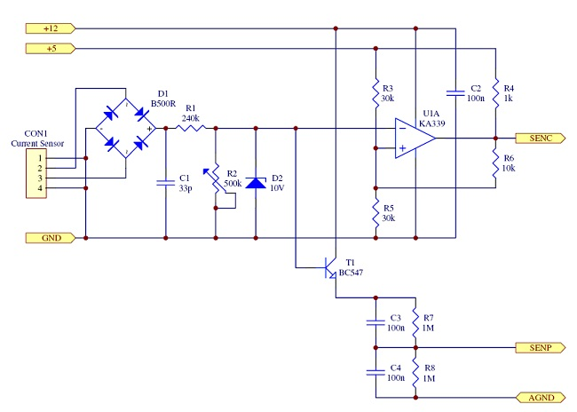
Slika 1. Šema Strujnog Senzora

Na Ulaze 2 I 3 Konektora Priključeni Su Krajevi Bakarne Žice Navoja, A Na Ulaze 1 I 2 Žica Kojom Je Oklopljen Kabl. Ova Dva Ulaza Su Povezana Na Masu Uređaja. Sonda Senzora Radi Na Principu Mernog Transformatora.
Skok Napona Na Sekundarnoj Strani Indukcionog Kalema Se Preko Razvodnika Paljenja Prenosi Na Svećicu. Ovaj Napon Naglo Raste Sve (Do Reda 20kv) Do Trenutka Kada Se Smeša Unutar Cilindra Motora Ne Jonizuje I Dok Ne Potekne Struja Kroz Svećicu. Tada Ovaj Napon Pada Na Vrednost Koja Je Dovoljna Da Se Struja Održi (Tipično 3kv). U Zavisnosti Od Vrste Motora, Odnosno Od Načina Prekidanja Primarnog Kola Struja Se Održava Od 300µs (Kod Tiristorskog Paljenja) Pa Do Nekoliko Ms (Kod Platinskih Dugmadi) .Za Ovo Vreme Jačina Struje Iznosi Nekoliko Ma. Struja Koja Protiče Kroz Svećicu Je Dakle Dosta Malog Inteziteta, A Takođe I Trajanje Je Dosta Kratko. Međutim, Promene Struje Su Veoma Brze, Struja Dosta Naglo Poraste Do Vrednosti Od Nekoliko Ma I Vrlo Brzo Opadne Na Nulu. Rastuća I Opadajuća Ivica Su Dosta Strme. Ovakve Promene Struje Izazivaju I Dosta Nagle Promene Magnetskog Polja Oko Provodnika Kojim Je Svećica Povezana Sa Razvodnikom Paljenja, Odnosno Nagle Promene Magnetskog Fluksa Kroz Navojke Postavljene Na Feritnom Jezgru Sonde Senzora. Feritno Jezgro Ima Ulogu Da Linije Magnetskog Polja Usmeri Kroz Navoj I Da Ga Donekle Pojača. Naime, Primarno Magnetsko Polje Koje Stvara Struja Kroz Svećicu Stvara U Feritu Sekundarno Magnetsko Polje Istog Smera, Tako Da Je Ukupno Magnetsko Polje Veće Od Prvobitnog. Promena Fluksa Ovog Polja Kroz Navojke Izaziva Pojavu Elektromotorne Sile Na Krajevima Navoja. Odnosno Na Krajevima Navoja Dobija Se Naponski Signal.
Naponski Signal Dobijen Sa Sonde Strujnog Senzora, Slika. 2, U Trenutku Paljenja Svećice Potrebno Je Konvertovati U Oblik Koji Će Mikrokontroler Moći Da Obradi. Ovaj Signal Ima Veoma Malu Snagu, Sa Maksimalnim Pikom Napona, Umax, Od Oko 70v, U Zavisnosti Od Jačine, Odnosno Brzine Varnice Koja Je Preskočila Na Svećici. Njegovo Trajanje, Tsp, Je Dosta Kratko, I Iznosi Nekoliko Ms.

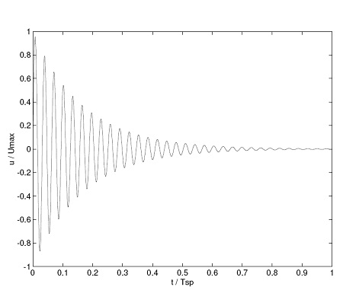
Slika 2. Signal Dobijen Sa Sonde Strujnog Senzora

Signal Se Prvo Vodi Na Grecov Ispravljač D1, Tipa B500r, Gde Se Vrši Njegovo Ispravljanje, Slika 3.

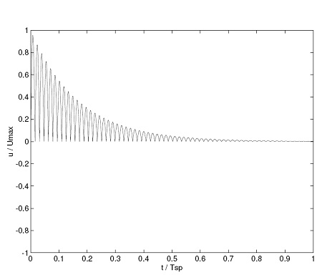
Slika 3. Izgled Signala Nakon Ispravljanja U Grecovom Mostu

Zatim Se Vodi Na „detektor Anvelope”, Kojeg Čine Keramički Kondenzator C1, Otpornik R1 I Potenciometar R2. Kondenzator Je Veoma Male Kapacitivnosti Zbog Veoma Slabog Signala. Ukoliko Bi Se Postavio Veći Kondenzator Signal Ne Bi Uspeo Da Podigne Njegov Napon, Odnosno Kondenzator Bi Upio Signal Pre Njegove Dalje Obrade. Otpornici Čine Naponski Razdelnik, Gde Se Podešavanjem Veličine R2 Može Kontrolisati Veličina Signala, Odnosno Njegovo Trajanje, Tf. Signal Se Sa Detektora, Sl. 4, Dalje Vodi Na Invertujući Histerezisni Komparator, Kojeg Čine Komparator Ka339 I Otpornici R4, R5, R6, I R7. Cenerova Dioda Služi Za Ograničavanje Maksimalne Vrednosti Napona Signala Na 10v, Vz.

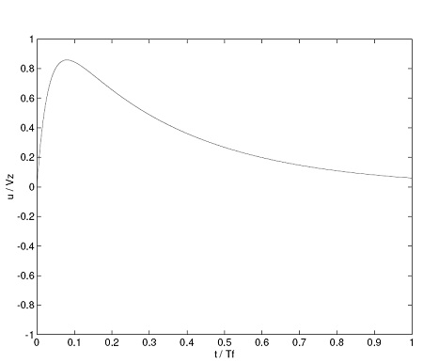
Slika 4. Izgled Signala Nakon "Detektora Anvelope"

Komparator Ka339 Ima Izlaz Sa Otvorenim Kolektorom. On Predstavlja Poslednji Stepen Obrade Signala. U Trenucima Kada Signal Dostigne Vrednost Veću Od 4v, Sl. 5, Što Predstavlja Gornji Prag Histerezisnog Komparatora, Izlaz Komparatora Pada Na Logičku Nulu. Kada Napon Signala Opadne Ispod 1v, Što Je Donji Prag, Napon Na Izlazu Komparatora Skoči Na 5v, Odnosno Na Logičku Jedinicu.
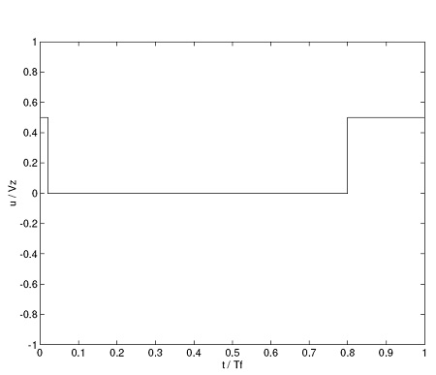
Slika 5. Izgled Signala Na Izlazu Histerezisnog Komparatora

Ovakav Signal Je Oblika Koji Mikrokontroler Može Da Obradi. Na Osnovu Njega Mikrokontroler Određuje Trenutak Paljenja Svećice, Kao I Vreme Proteklo Između Dva Paljenja Potrebno Za Određivanje Brzine Motora, Veličine Ugla Pretpaljenja I Ugla Osvetljaja Stroboskopske Lampe. Elementi T1, C3, C4, R7, R8 Se Mogu Koristiti Za Automatsko Podešavanje Veličine Ulaznog Signala, Ali Nisu Iskorišćeni U Ovoj Verziji Uređaja.

6.Alfa Pf - Ugao Predpaljenja

slika 6.Alfa Pf –ugao Predpaljenja
Kasnije Paljenje, Proces Sagorjevanja Dobrim Delom Nastavlja Se I U Taktu Širenja,Uz Smanjenje Brzine Porasta Pritiska I Smanjenja Maksimalnog Pritiska Zbog Povećanja Zapremine.
suviše Rano Paljenje Smeše Nije Dobro, Jer Može Izavati Preran Porast Pritiska I Do Povratka Klipa Pre No Što On Dospje U Smt. Ovakav Slučaj Ne Sme Se Nikako Dozvoliti, Jer Može Dovesti Do Oštećenja Delova Motora.Optimalno Pretpaljenje Daje Glavno Sagorjevanje U Oblasti Smt, Tako Da Se Maksimalni Pritisak Razvija Na 10 Do 15 Stepeni Posle Smt. Maksimalni Pritisak Sagorjevanja U Oto Motoru, Pri Punom Otvoru Leptira, Je Oko 50 Do 70(Bar), A Maksimalna Temperatura Sagorevanja Oko 2500 Do 28000 Stepeni K. Vrtložno Kretanje Smeše U Cilindru Nastaje Još U Toku Procesa Usisavanja a Nastavlja Se U Toku Takta Sabijanja. Da Bi Se Povećalo Vrtloženje Smeše, Primenjuju Se Komore Sagorevanja Kod Kojih Se U Zoni Između Klipa I Cilindarske Glave Ostvaruje Minimalan Prostor Iz Kojeg Smeša Struji U Pravcu Svećice, Što Otklanja Mogućnost Brizgantnog Sagorevanja Još Neupaljene Smeše.
slika7. Oblici Komora Za Sagorjevanje Kod Oto Motora Koji Otežavaju Pojavu Detonantnog Sagorjevanja
Sa Povećanjem Stepena Kompresije Povećava Se Pritisak I Temperatura Radne Smeše Na Kraju Takta Sabijanja, Smanjuje Se Period Pritajenog Sagorevanja I Samog Sagorevanja. Stepen Kompresije, Kod Oto Motora Je Glavni Faktor Koji Utiče Na Snagu Motora I Ekonomičnost.
promenom Broja Obrtaja Koljenastog Vratila, Praktično Se Ne Menja Brzina Porasta Pritiska U Toku Sagorevanja I Njegov Iznos, Pod Uslovom Da Se Za Svaki Broj Obrtaja Odredi Najpovoljniji Ugao Predpaljenja. Sa Povećanjem Broja Obrtaja Kolenastog Vratila, Vreme Trajanja Pravog Sagorevanja Smanjuje Se Zbog Povećanog Vrtloženja Smeše. Povećanje Stepena Kompresije Daje Pozitivne Efekte Sve Do Granice Pri Kojima Još Ne Može Nastupiti Detonaciono Sagorevanje. U Protivnom Slučaju Njegov Efekat Se Menja. Regulacija Sastava Smeše Izvodi Se U Smislu Njenog Relativnog Obogaćenja U Odnosu Na Sastav Smeše Pri Kojoj Se Postiže Najekonomičniji Rad Motora, A to Je Sa Λ=1,05 – 1,15. Sa Obogaćenjem Radne Smeše Potrebno Je Povećati I Ugao Predpaljenja Kako Bi Se Obezbedilo Odvijanje Druge Faze Sagorjevanja U Blizini Smt. U Praksi Se to Izvodi Automatski Pomoću Tzv. Vakum Korektora Čiji Se Rad Zasniva Na Promeni Veličine Vakuma U Usisnom Cevovodu. Temperatura Rashladne Tečnosti Ima Uticaj Na Proces Sagorevanja. Smanjenjem Temperature Zidova Prostora Za Sagorevanje U Cilindru Motora Smanjuje Se I Brzina Sagorevanja, Smanjuje Se Maksimalni Pritisak I Ekonomičnost Motora. Zato, Izlaznu Temperaturu Rashladne Tečnosti Treba Održavati U Granicama Od 80 Do 90 Stepeni C, Što Se Postiže Primenom Odgovarajućeg Termostata.

7.Kako Nastaje Varnica Za Paljenje

Snaga Za Pogon Oto-Motora Dobija Se Sagorevanjem Smese Benzina I Vazduha. Uređaj Za Paljenje Pri Tome Daje Potrebnu Električnu Iskru Smesi Da Bi Se Zapalila. Obično Svaki Cilindar Ima Jednu Svećicu Za Paljenje, Čije Kovinske Elektrode Ulaze U Prostor Za Izgaranje.
Drugi Delovi Uređaja Za Paljenje Imaju Zadatak Da Svećicama U Pojedinim Cilindrima Dovedu Probojni Napon U Točno Određenom Trenutku Paljenja. Da Bi Se Stvorila Iskra Za Paljenje, Treba Zadovoljiti Neke Zahteve: Što Je Veći Razmak Između Elektroda, To Veći Mora Biti Električni Napon. Budući Da Iskra Mora Biti Dovoljno Jaka Da Pouzdano Zapali Smešu Benzina I Vazduha, A Intenzivnost Iskre Zavisi I Od Razmaka Elektroda, On Se Obično Propisuje Na 0,7 Milimetara.
-Napon Na Svećici Mora Biti Visok, Najmanje 14.000 Volti. Međutim, Kako Se Prilično Napon Gubi, Uređaj Za Paljenje Mora Osigurati Napon Od 30.000 Volti. Napon Električne Instalacije Koji Je Obično 12 Volti, Dakako Nije Dovoljan Za Paljenje. Zato Se Napon Akumulatora Mora U Indukcijskom Kalemu Više Hiljada Puta Povećati I Do Svake Svećice Mora Biti Doveden U Pravom Trenutku. Taj Zadatak Obavlja Razvodnik Paljenja, Koji Struju Visokog Napona Prenosi Po Određenom Redosledu Na Pojedine Cilindre. Jedan Od Delova U Razvodniku Paljenja, Mehanički Prekidač (Platine) Pri Tome Sudeluje Zajedno S Indukcijskim Kalemu U Dobijanju Visokog Napona.
Kondenzator Koji Je Povezan S Prekidačem Sprečava Nastajanje Štetnih Iskri Između Platinskih Kontakata Prekidača.

Zaključak

Za Ispravno Merenje Ugla Pretpaljenja Motora Potrebni Su Stroboskopska Lampa, Uglomer I Obrtomer. Ovaj Uređaj Predstavlja Spajanje Ova Tri Instrumenta U Jedan, Što Ga Čini Dovoljnim Alatom Za Uspešno Podešavanje Pretpaljenja Motora Automobila.
Osnovni Cilj Ovog Rada Je Da Pojasni I Definiše Pojam Ugao Predpaljenja. Takođe, Pokušao Sam Da Prikažem Osnovna Svojstva.
Međutim, najvažniji I Praktični Deo Rada Odnosi Se Na Princip Rada Ugla Predpaljenja.
Koristeći Dva Izvora Informacija ( Knjige I Internet ) O Uglu Predpaljenja a Takođe I Mojim Interesovanjem I Željom Da Što Dublje Predstavim Datu Temu, Mislim Da Sam Doprineo Kvalitetu Diplomskog ( Maturskog ) Rada.

Literatura

- Jožef Dekanj, „električni Uređaji U Automobilu", Tehnička Knjiga, Beograd, 2005.

- Dr Branko Popović, „osnovi Elektrotehnike Ii", Beograd, 2000.

- Dragiša Simonvić, Milan Ivanović, Budiša Ružić, „automobili – Od Poznavanja Do Popravke”, Autotehnika, Beograd, 2005.

- Marko Olujić, Fakultet Tehničkih Nauka - Novi Sad, katedra Za Elektroniku

- Kalman Babković , Fakultet Tehničkih Nauka - Novi Sad, katedra Za Elektroniku

- Miloš Slankamenac , Fakultet Tehničkih Nauka - Novi Sad, katedra Za Elektroniku

- Miloš Živanov , Fakultet Tehničkih Nauka - Novi Sad, katedra Za Elektroniku

- Www.Mojauto.Rs

- Www.Scribd.Om

www.Maturski.Org

